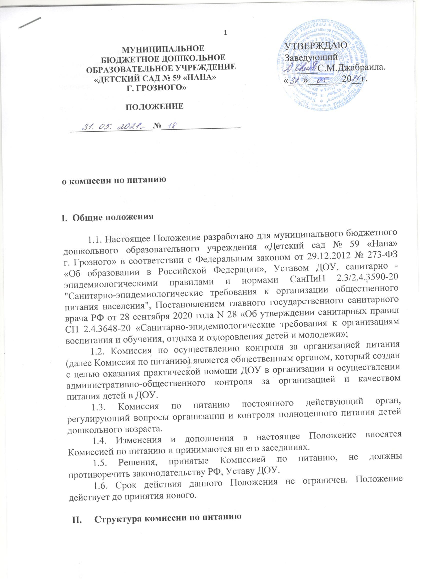
2.1. Комиссия по питанию включает в себя постоянно действующую группу из числа сотрудников ДОУ и представителя от родителей (член родительского комитета). Общее количество членов Комиссии по питанию – 5 человек.
2.2. Председателем Комиссии по питанию является заведующий ДОУ. Из числа членов Комиссии по питанию назначается секретарь Комиссии по питанию.
2.3. В состав Комиссии по питанию входят:
- заведующий ДОУ;
- заместитель заведующего по ВМЧ;
- медсестра;
- завхоз;
- член родительского комитета.
2.4. Состав Комиссии по питанию утверждается Приказом заведующего ДОУ на один год.

- Основные задачи работы комиссии по питанию

3.1. Осуществление содействия в проведении анализа за состоянием и организацией питания в ДОУ.
3.2. Организация обучения персонала, связанного с организацией питания детей в ДОУ.
3.3. Разработка и интеграция нового передового опыта, инновационных форм организации питания детей в ДОУ.

- Порядок и направления работы комиссии по питанию

4.1. Комиссия организует:
– изучение оптимального и передового опыта в области организации питания в ДОУ и способствует его интеграции в работу;
– консультативную работу, повышение квалификации, обучение персонала, связанного организацией детского питания;
– практическую помощь в овладении технологией приготовления новых блюд;
– плановый систематический анализ за состоянием организации питания, хранения и транспортировки продуктов, их стоимости.
4.2. Осуществляет контроль:
– за работой пищеблока (материальная база пищеблока, санитарно-эпидемиологический режим, хранение проб, закладка продуктов, технология приготовления продуктов, качество и количество пищи, продуктов, маркировка тары, выполнение графика и правил раздачи пищи и др.);
– за организацией питания детей на группах: соблюдение режима питания, доставка и раздача пищи в группах, сервировка стола, гигиена приема пищи, качество и количество пищи, оформление блюд, маркировка посуды для пищи;
– за работой продуктовой кладовой (прием, хранение, выдача продуктов, оформление документации, санитарно-эпидемиологический режим);
– за выполнением 10-ти дневного меню;
– за выполнением норм раскладки.
4.3. Комиссия проводит заседание ежеквартально, оформляя заседания протоколами.

- Права и обязанности членов комиссии по питанию

5.1. Члены Комиссии по питанию ДОУ обязаны присутствовать на заседаниях Комиссии по питанию.
5.2. Члены Комиссии по питанию ДОУ имеют право:
– выносить на обсуждение конкретные обоснованные предложения по вопросам питания, контролировать выполнение принятых на Комиссии по питанию предложений, поручений.
– давать рекомендации, направленные на улучшение питания в ДОУ.
– ходатайствовать перед администрацией о поощрении или наказании сотрудников, связанных с организацией питания в ДОУ.

